Образовательный портал Эрудиториум eruditorium.ru

Проект разрабатывается, имея несколько целей:
- Сделать учебный процесс более современным, упростить и ускорить обратную связь между его участниками, следовательно, повысить качество знаний и уровень вовлеченности современных учеников.
- В помощь молодым учителям. Имея шаблон курса, молодому учителю будет проще пережить первый год практики.
- Выявление заинтересованных детей и вовлечение их в дополнительные курсы вне школьной программы (программирование на различных языках, иностранные языки, продвинутый курс офисных программ, курсы компьютерной графики, разработки игр, музыки и т.д.)
- Создание безопасного онлайн пространства для детей и подростков.
- Повышение компьютерной грамотности педагогов.
- Дополнительный заработок для квалифицированных педагогических кадров.

Стадии реализации
Проект родился в сентябре 2017 года в виде полностью закрытого сайта с программой Информатики и ИКТ для 5,6,7 классов, изначально как заменитель рабочих тетрадей, очень популярных, но полностью дискредитированных существующей реальностью в виде сайтов «ГДЗ»
Просто стало жаль родительских денег и свой труд по проверке этих «ксерокопий»
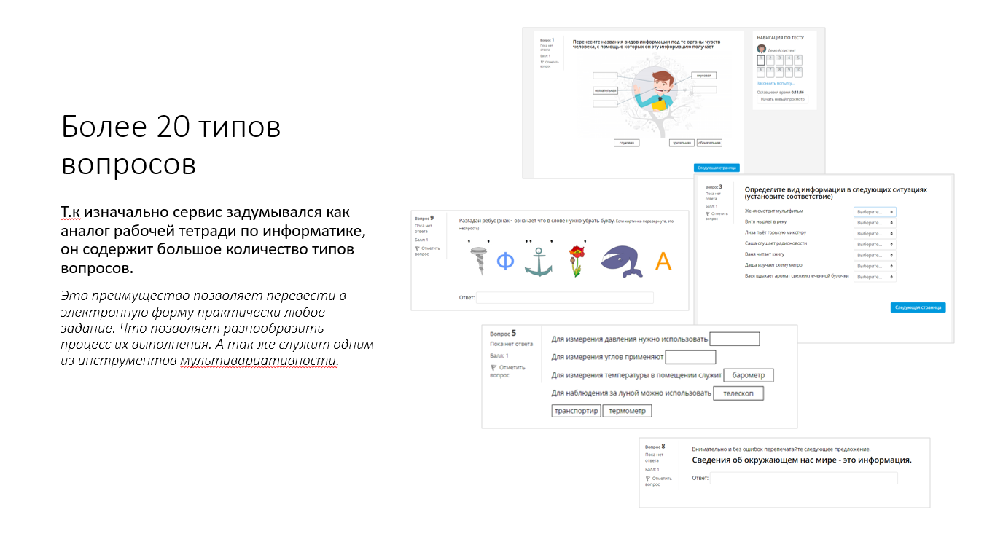
На начальном этапе в проект была заложена мультивариативность заданий, различная степень рандомизации. С механическим списыванием удалось покончить достаточно быстро.
В ходе эксперимента стало ясно что проект востребован, но требует масштабирования. Помимо проверки знаний пришлось добавлять дидактические материалы.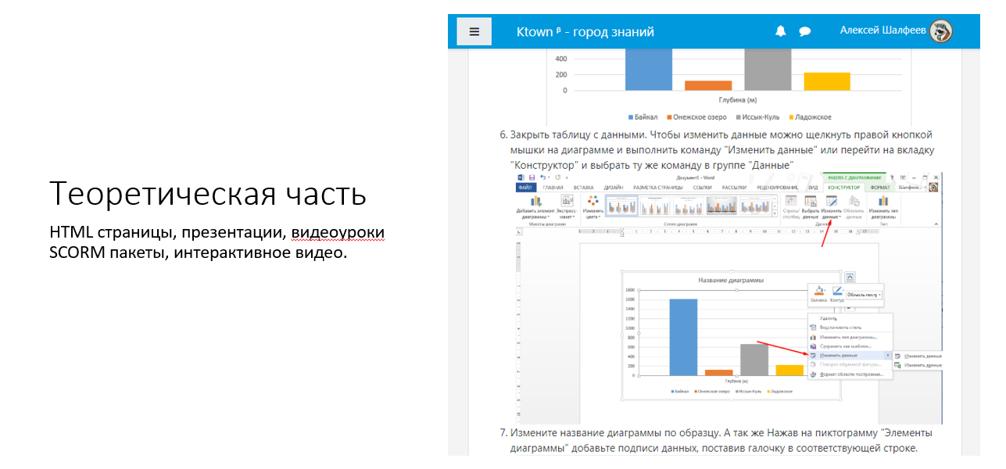
Тренажеры, помогающие закрепить полученную информацию.
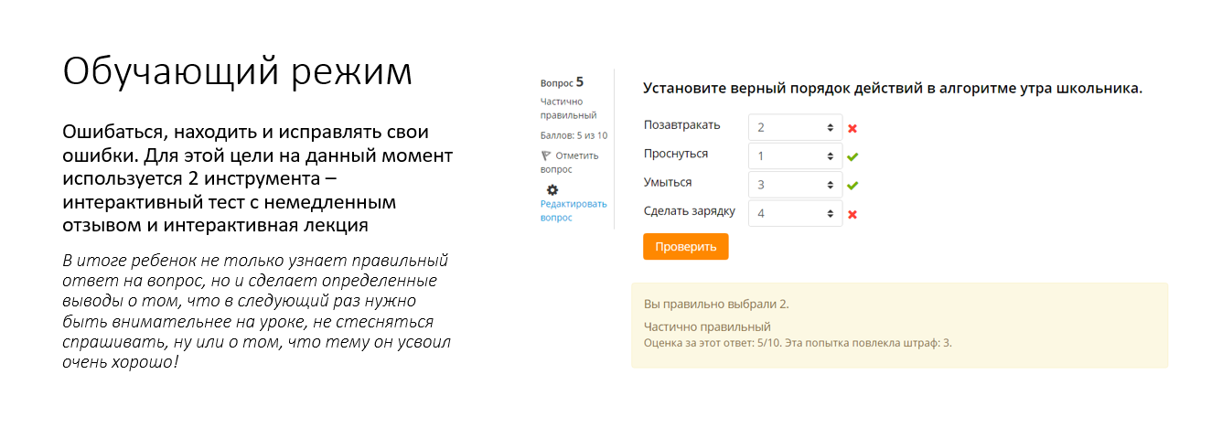
(можно провести аналогию с вопросами в учебнике в конце параграфа, только пока ты на эти вопросы правильно не ответишь, дальше не пойдешь. При неудачных попытках даются комментарии-подсказки).
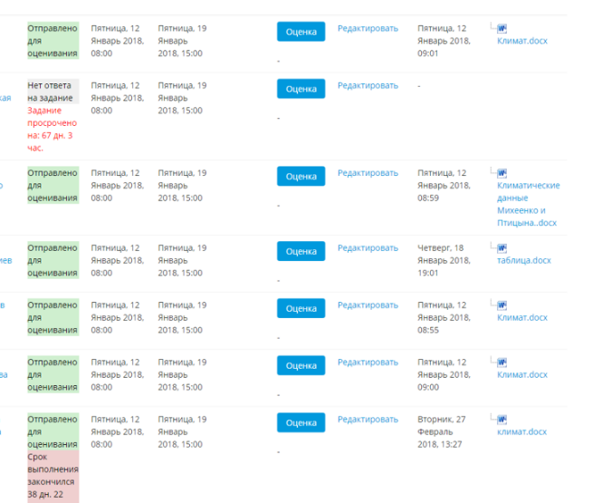
Да и сам процесс проверки выполнения домашних заданий изменился 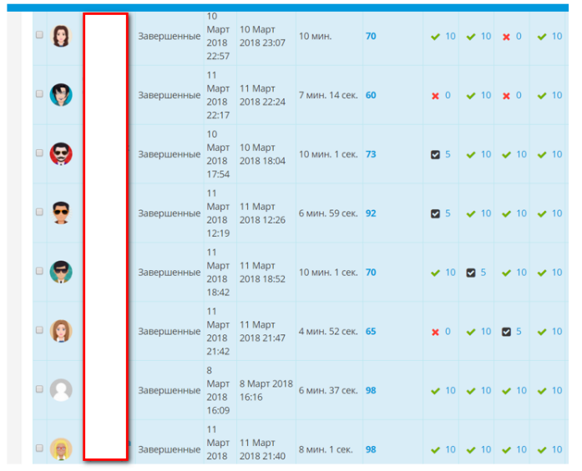
Помимо прочего в учебную программу были внедрены некоторые современные опции
- элементы геймификации (баллы опыта и система уровней)
- доступ к доп. материалам по условиям выполнения обязательных элементов (участие в конкурсе доступно только тем, кто выполнил домашнюю работу на 5)
- Бейджи за определенные достижения
- Генератор аватаров
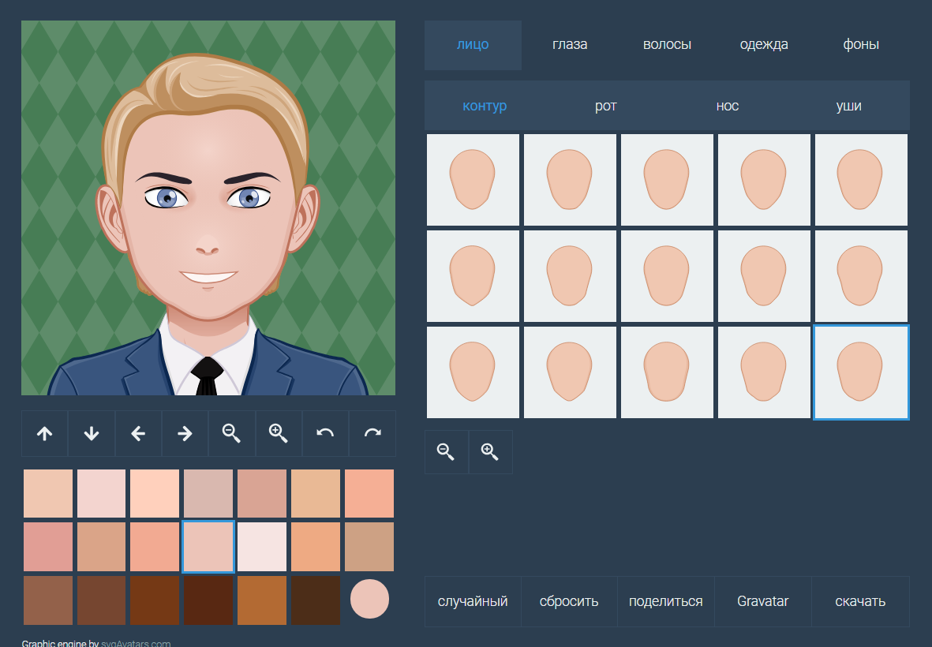
И это принесло свои положительные результаты.
К слову, проект (тогда он назывался ktown.ru – город знаний) был удостоен премии «Наше Подмосковье», а также нашел отражение в городских СМИ.
Разработка проекта позволила, не отвлекаясь, принимать участие во многих городских и школьных методических объединениях, а для учителей информатики был разработан специальный курс-мастер-класс, что тоже задало некоторый вектор в развитии.
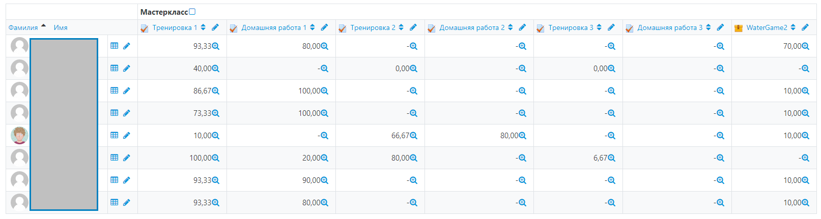

P.S.
Возможность дистанционного обучения
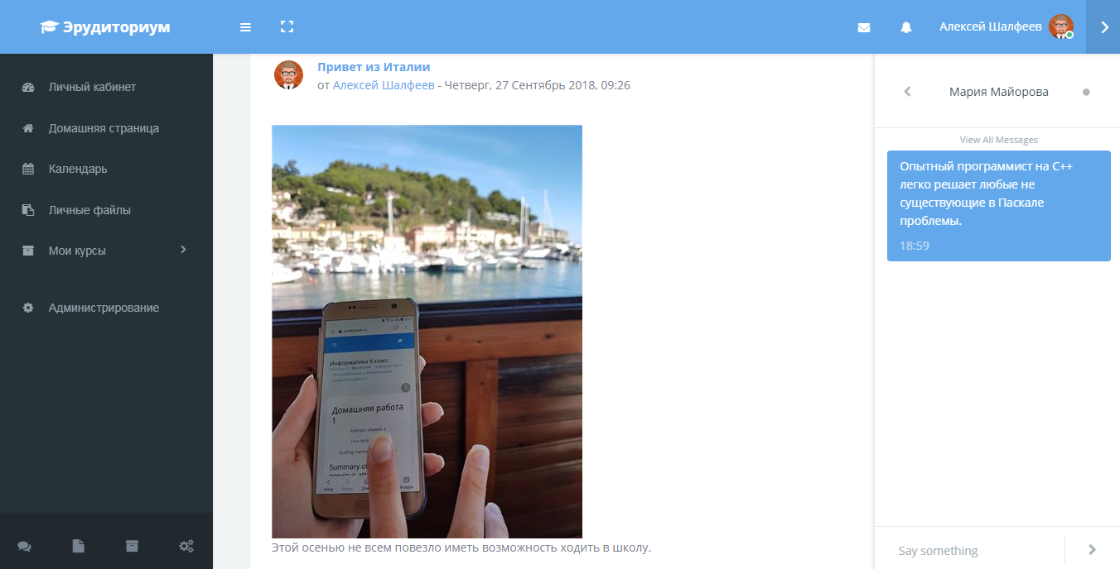

eruditorium.ru
Алексей Шалфеев
+7 968 983 63 69
shalfea@gmail.com

